 | MNP Ep 1579 – MNP Ep 1605 | Autor nieznany  Siekiery z serpentynitu – 27 szt.  I poł. XX wieku  Kolekcja Zwierzyckiego | 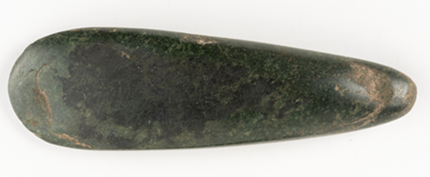 Foto przykładowe | Wyrób ręczny  Serpentynit, ciosanie, gładzenie | Przeciętnie ok. 19 cm x 7 cm  Najdłuższa 33 x 7,5 cm  (wyszczególnienie w osobnym dokumencie)
 | MNP Ep 1606  MNP Ep 1607/1-2 | Autor nieznany  Kamień – 2 szt.  I poł. XX wieku  Kolekcja Zwierzyckiego | 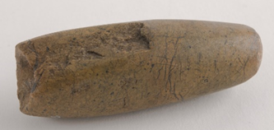  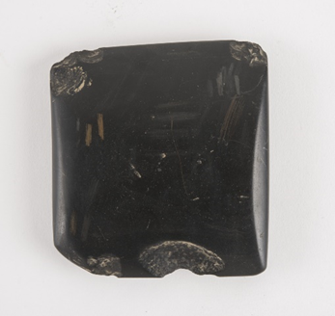 | Wyrób ręczny,  Ciosanie, gładzenie | dł. 7,7 cm; szer. 2,8 cm  dł. 9 cm; szer. 8,3 cm (w pochewce skórzanej – pokazać razem)
 | MNP Ep 1608- MNP Ep 1616;  MNP Ep 1687 – MNP Ep 1688;  MNP Ep 1785 | Autor nieznany  Strzały z grotem – 12 szt.  I poł. XX wieku  Kolekcja Zwierzyckiego/Afryka | 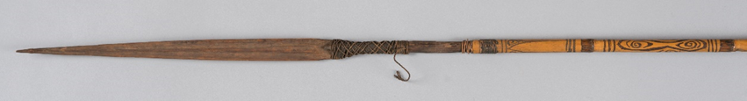  Foto przykładowe | Wyrób ręczny – drewno, włókno, wypalanie | Przeciętnie: dł. ok. 160 cm; najdłuższa 176 cm; szer. max. ok. 5 cm
 | MNP Ep 1617- MNP Ep 1622 | Autor nieznany  Strzały bez grotu – 6 szt.  I poł. XX wieku  Kolekcja Zwierzyckiego | Foto przykładowe | Wyrób ręczny – drewno, włókno, wypalanie | Przeciętna dł. to ok. 140 cm; najdłuższa 156 cm; szer. max. ok. 5 cm
 | MNP Ep 1623;  MNP Ep 1624;  MNP  Ep 1626;  MNP Ep 1628;  MNP Ep 1629 | Autor nieznany  Pojemniki z tykwy – 5 szt.  I poł. XX wieku  Kolekcja Zwierzyckiego | 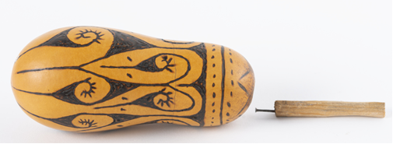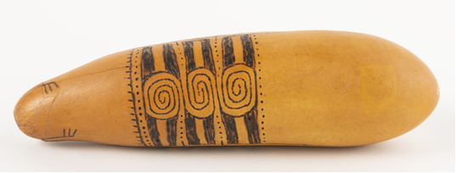  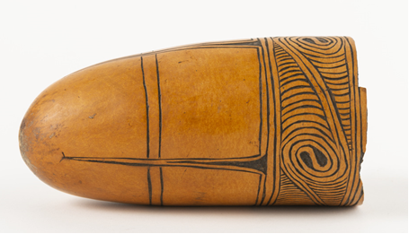  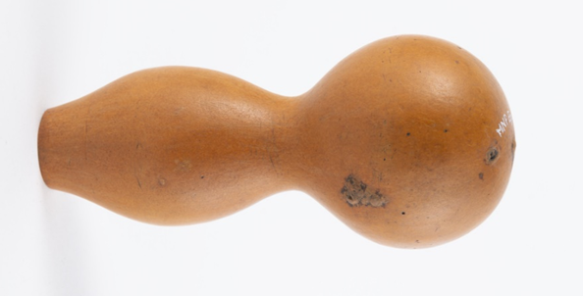  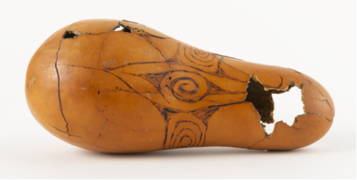 | Wyrób ręczny, tykwa, wypalanie | dł. 13,5 cm; obwód 19 cm  dł. 26 cm; obwód 23 cm  dł. 17 cm;  dł. 14 cm  dł. 25 cm
 | MNP Ep 1625;  MNP Ep 1627 | Autor nieznany  Osłona penisa – 2 szt.  I poł. XX wieku  Kolekcja Zwierzyckiego | 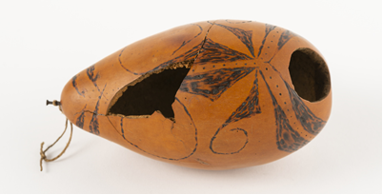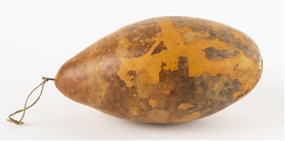 | Wyrób ręczny, tykwa, wypalanie | dł. 13,5 cm;  dł. 14 cm;
 | MNP Ep 1630;  MNP Ep 1642 | Autor nieznany  Fragmenty rzeźby dziobowej – 2 szt.  I poł. XX wieku  Kolekcja Zwierzyckiego | 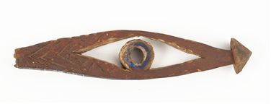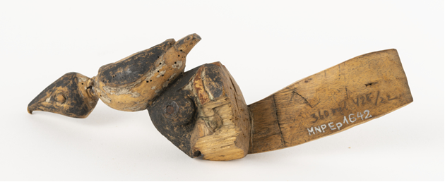 | Wyrób ręczny, drewno, rzeźbienie, barwienie | dł. 15 cm; szer. 3 cm  dł. 23 cm; szer. 8,5 cm
 | MNP Ep 1631 | Autor nieznany  Figura przodka  I poł. XX wieku  Kolekcja Zwierzyckiego | 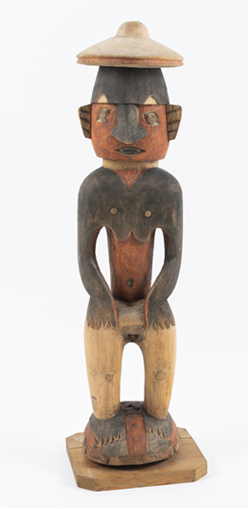 | Wyrób ręczny,  drewno, rzeźbienie, polichromia | dł. 67 cm;
 | MNP Ep 1634 | Autor nieznany  Korwar  I poł. XX wieku  Kolekcja Zwierzyckiego | 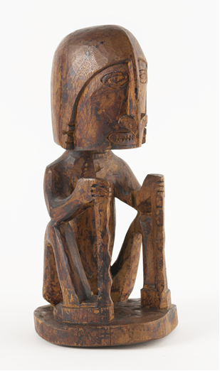 | Wyrób ręczny,  drewno, rzeźbienie, | dł. 27, 5 cm; śr. ok. 14 cm
 | MNP Ep 1635 | Autor nieznany  Pas z muszli  I poł. XX wieku  Kolekcja Zwierzyckiego | 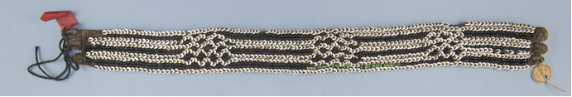 | Wyrób ręczny, włókno, muszle | dł. 63 cm; szer. 6 cm
 | MNP Ep 1636 | Autor nieznany  Naszyjnik z muszli  I poł. XX wieku  Kolekcja Zwierzyckiego | 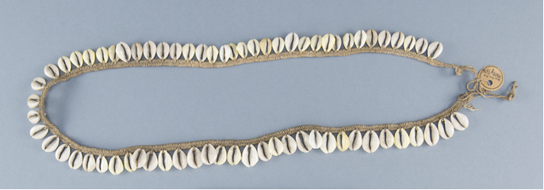 | Wyrób ręczny, włókno, muszle | dł. 92 cm
 | MNP Ep 1637;  MNP Ep 1641  Ep 1642 | Autor nieznany  Dziobnice czółna – 2 szt.  I poł. XX wieku  Kolekcja Zwierzyckiego | 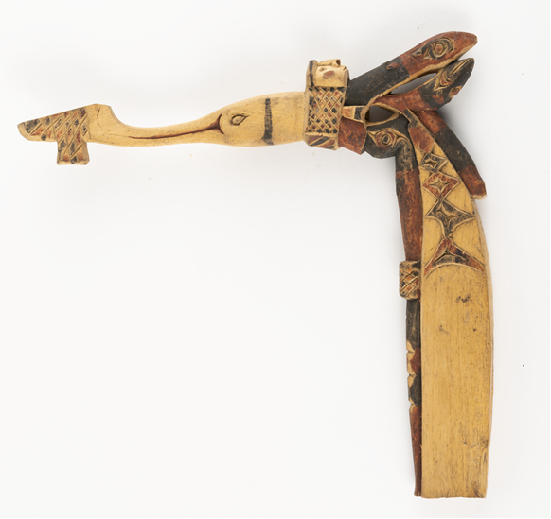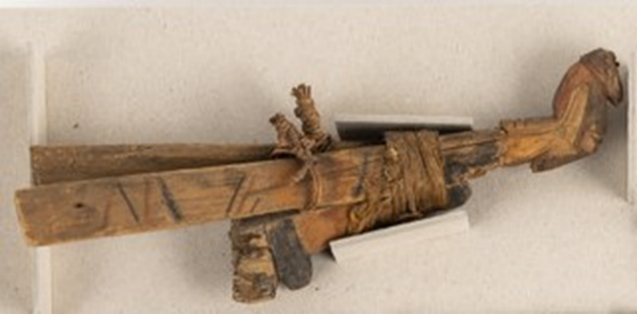 | Wyrób ręczny.  drewno, rzeźbienie, barwienie | dł. 33,5 cm; szer. 35 cm  dł. 21,5 cm; szer. 3 cm  dł. 23 cm; szer. 8,5 cm
 | MNP Ep 1638 | Autor nieznany  Rekwizyt obrzędowy  I poł. XX wieku  Kolekcja Zwierzyckiego | 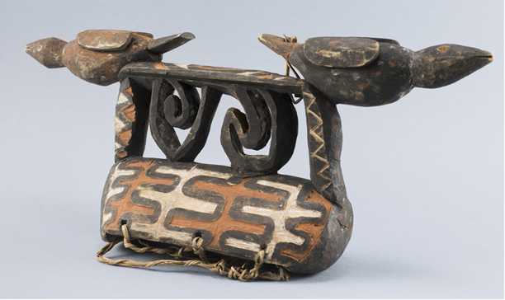 | Wyrób ręczny,  drewno, rzeźbienie, polichromia | wys. 21,5 cm; szer. 50 cm
 | MNP Ep 1639 | Autor nieznany  Pojemnik na tytoń  I poł. XX wieku  Kolekcja Zwierzyckiego | 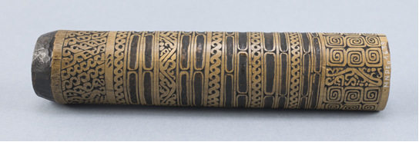 | Wyrób ręczny,  drewno, rzeźbienie, barwienie | dł. 24,5 cm; śr. 5,5 cm
 | MNP Ep 1643;  MNP Ep 1644 | Autor nieznany  Modele czółna – 2 szt.  I poł. XX wieku  Kolekcja Zwierzyckiego | 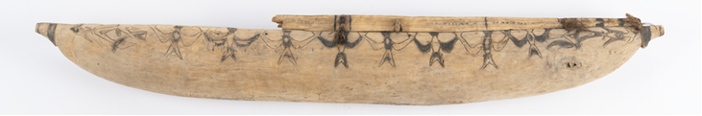  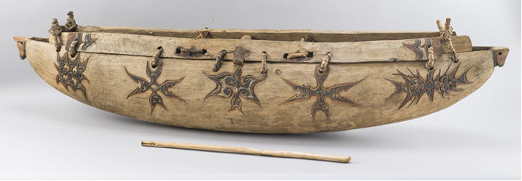 | Wyrób ręczny.  drewno, rzeźbienie, barwienie | dł. 109 cm; wys.16 cm  dł. 110 cm; wys.21 cm
 | MNP Ep 1645 | Autor nieznany  Bębny – 1 szt.  I poł XX wieku  Kolekcja Zwierzyckiego | 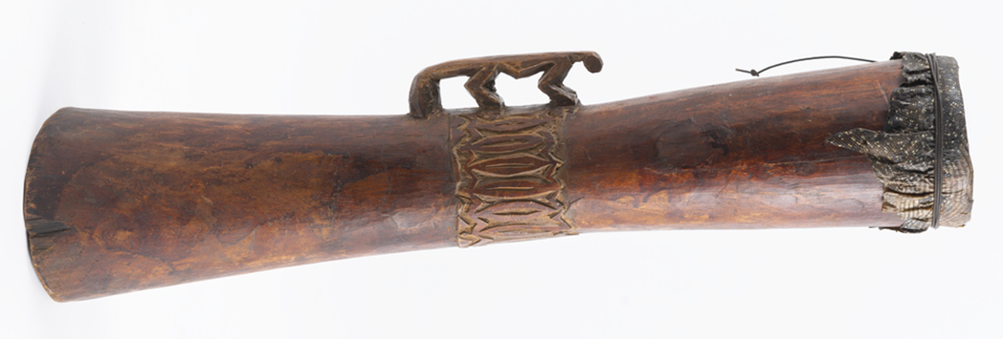 | Wyrób ręczny,  drewno, skóra, rzeźbienie, barwienie, garbowanie | wys.65 cm; śr.14,8 cm
 | MNP Ep 1648 | Autor nieznany  Grzebień ceremonialny  I poł. XX wieku  Kolekcja Zwierzyckiego | 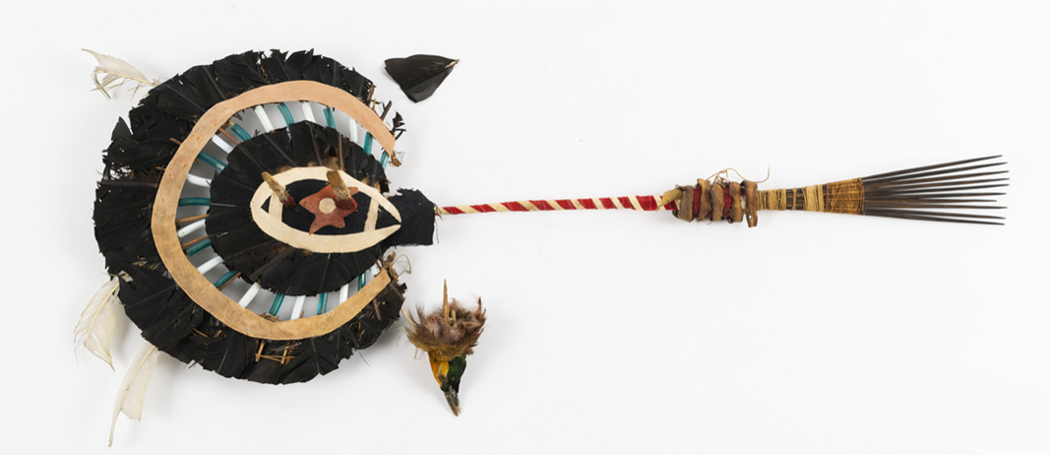 | Wyrób ręczny, włókno, pióra, drewno, | dł. 95 cm; śr. 28 cm
 | MNP Ep 1665;  MNP Ep 1666 | Autor nieznany  Wiosła – 2 szt.  I poł. XX wieku  Kolekcja Zwierzyckiego | BRAK FOTO | Wyrób ręczny | dł. 85  dł. 91
 | MNP Ep 1667;  MNP Ep 1677;  MNP Ep 2638 | Autor nieznany  Groty strzały – 3 szt.  I poł. XX wieku  Kolekcja Zwierzyckiego | 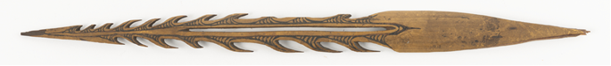  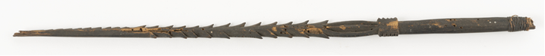  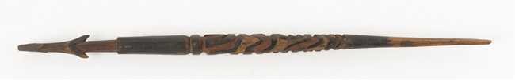 | Wyrób ręczny,  drewno, rzeźbienie, barwienie | dł. 40 cm  dł. 41 cm  dł. 37,5 cm
 | MNP Ep 1670 | Autor nieznany  Panel dekoracyjny  I poł. XX wieku  Kolekcja Zwierzyckiego | BRAK FOTO | Wyrób ręczny | dł. 233 cm; szer. 17,5 cm
 | MNP Ep 1689;  MNP Ep 1693 | Autor nieznany  Platformy do modelu czółna – 2 szt.  I poł. XX wieku  Kolekcja Zwierzyckiego | 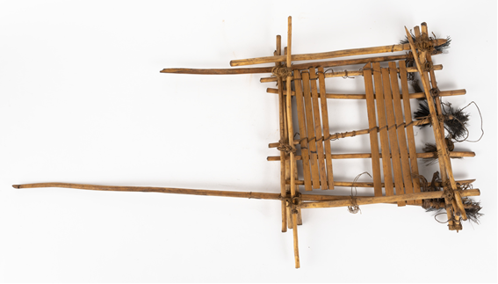 PLUS model czółna Ep 1643, model masztu i żagiel Ep 2636 oraz wiosła Ep 1665-1666  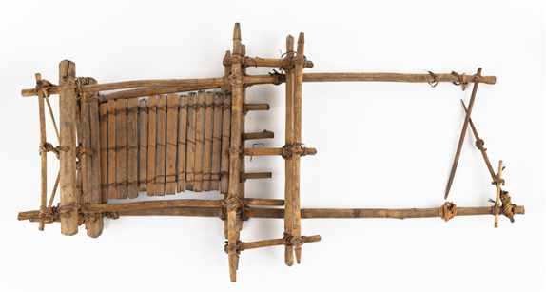 PLUS model czółna Ep 1644 | Wyrób ręczny, drewno, włókno | dł. 97 cm; szer. 36,5 cm  dł. 94 cm; szer. 49 cm
 | MNP Ep 2636 | Autor nieznany  Model masztu z żaglem  I poł. XX wieku  Kolekcja Zwierzyckiego | 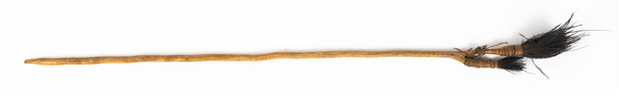  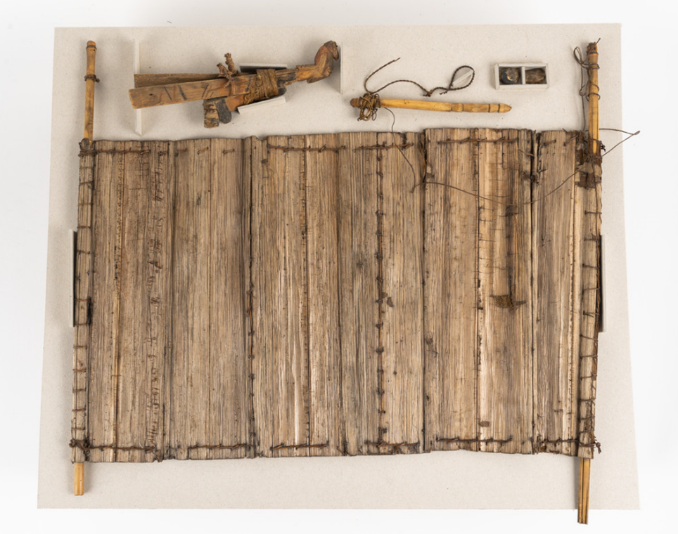 | Wyrób ręczny, drewno, włókno | dł. 85,5 cm
 | MNP I 163;  MNP I 164  (osobna tabelka) | Autor nieznany  Rogi sygnałowe  I poł. XX wieku  Kolekcja Zwierzyckiego |  | Wyrób ręczny
 | PME 3453 – PME 3468 | Józef Zwierzycki  Fotografie – 18 szt.  I poł. XX wieku  Kolekcja Zwierzyckiego |  | Fotografia

